Федеральное государственное бюджетное образовательное учреждение высшего образования
 | «Московский государственный технический университет  имени Н.Э. Баумана»  (национальный исследовательский университет)

ФАКУЛЬТЕТ ____ИНФОРМАТИКА И СИСТЕМЫ УПРАВЛЕНИЯ________
КАФЕДРА ______Компьютерные Системы и сети (ИУ6)___________

Отчет
по лабораторной работе № 12
Дисциплина: Языки Интернет-программирования.

Студент гр. ИУ6-33Б __________________ Дасов Т.Д.
(Подпись, дата) (И.О. Фамилия)

Преподаватель __________________ __________________
(Подпись, дата) (И.О. Фамилия)

Москва, 2019
Задание.

Модифицировать код приложения ЛР 8 таким образом, чтобы вычисление было невозможно без регистрации пользователя и аутентификации при помощи логина/пароля.
- Сгенерировать при помощи генератора scaffold ресурс для регистрации пользователей.
- Создать БД и выполнить миграцию соответствующим запросом rake.
- Проверить возможность добавления, редактирования информации и получения списка пользователей.
- Удалить отображение поля пароля при просмотре списка пользователей.
- Добавить контроллер сессий.
- Реализовать форму для ввода логина/пароля при обращении по адресу /. Добавить ссылку на регистрацию нового пользователя. При успешном вводе логина/пароля должно осуществляться перенаправление на страницу ввода параметров для вычисления.
- Реализовать при помощи контроллера сессий во всех действиях контроллера проверку о того, прошел ли пользователь аутентификацию или нет (с выдачей соответствующей отладочной информации).
- Вставить фильтры для запроса аутентификации.
- Подготовить интеграционный тест, позволяющий проверить регистрацию нового пользователя, вход под его именем и выполнение вычислений.
- Подготовить интеграционный тест для проверки невозможности выполнения вычислений без ввода логина/пароля.
- Проверить маршруты приложения с помощью rake routes и убрать лишние. Обеспечить доступ при обращении по адресу /.

Маршруты routes.rb:

Rails.application.routes.draw do
resources :users

root 'main#index', :as => 'root'

get 'admin/auth' => 'admin#auth', :as => 'authorize'
get 'admin/handling', :as => 'handle'
get 'admin/res', :as => 'res'

get 'main/result' => 'main#result', :as => 'result'
get 'main/index' => 'main#index', :as => 'index'

get 'session/signin' => 'session#auth', :as => 'signin'
get 'session/auth' => 'session#authorize_user', :as => 'auth'
get 'session/signout' => 'session#sign_out', :as => 'signout'
end

Контроллер (application_controller.rb):

# frozen_string_literal: true

# ApplicationController class
class ApplicationController < ActionController::Base
before_action :authorize, except: %i[auth new create authorize_user]

def current_user
@current_user ||= session[:current_user_id] &&
User.find_by(id: session[:current_user_id])
end

def authorize
if current_user
puts "Пользователь: #{current_user.login}"
else
puts 'Пользователь не аутентифицирован!'
redirect_to signin_path
end
end
end

Контроллер сессий (session_controller.rb)

# frozen_string_literal: true

# SessionController class
class SessionController < ApplicationController
def auth; end

def authorize_user
usr = User.authenticate(params[:login], params[:pass])
if usr.nil?
redirect_to signin_url
else
session[:current_user_id] = usr.id
redirect_to root_url
end
end

def sign_out
session[:current_user_id] = nil
redirect_to signin_url
end
end

Контроллер пользователя (user_controller.rb)

# frozen_string_literal: true

# UserController class
class UsersController < ApplicationController
before_action :set_user, only: %i[show edit update destroy]

# GET /users
# GET /users.json
def index
@users = User.all
end

# GET /users/1
# GET /users/1.json
def show; end

# GET /users/new
def new
@user = User.new
end

# GET /users/1/edit
def edit; end

# POST /users
# POST /users.json
def create
user_params
@user = User.create_user(params)
respond_to do |format|
if !@user.nil? && @user.save
format.html { redirect_to @user, notice: 'User was successfully created.' }
else
format.html { render :new }
end
end
end

# PATCH/PUT /users/1
# PATCH/PUT /users/1.json
def update
respond_to do |format|
if @user.update(user_params)
format.html { redirect_to @user, notice: 'User was successfully updated.' }
format.json { render :show, status: :ok, location: @user }
else
format.html { render :edit }
format.json { render json: @user.errors, status: :unprocessable_entity }
end
end
end

# DELETE /users/1
# DELETE /users/1.json
def destroy
@user.destroy
respond_to do |format|
format.html { redirect_to users_url, notice: 'User was successfully destroyed.' }
format.json { head :no_content }
end
end

private

# Use callbacks to share common setup or constraints between actions.
def set_user
@user = User.find(params[:id])
end

def user_params
params.require(:user).permit(:login, :pass_d, :pass)
end
end

Сервисный класс для нахождения дружественных чисел (friend_numbers.rb):

# frozen_string_literal: true

# Friend Number interactor class
class FriendNumbers
include Interactor

before :find_in_db

private

# rubocop:disable Metrics/AbcSize
def find_in_db
if Calculation.find_res(context.input).nil?
context.res = calc(context.input)
Calculation.insert_res(context.input, context.res)
else
context.res = Calculation.find_res(context.input)
end
end
# rubocop:enable Metrics/AbcSize

def calc(_range)
arr = []
par = params[:n].to_i
par.times do |i|
par.times do |j|
arr << [i, j] if compare_nums(i, j) && !arr.include?([j, i]) && i != j
end
end
arr
end

def find_dev(x_val)
res = []
devider = x_val / 2
while devider.positive?
res.push(devider) if (x_val % devider).zero?
devider -= 1
end
res
end
end

Сервисный класс для преобразования данных БД в удобный для последующего использования формат (convert_object.rb):

# frozen_string_literal: true

# Converts object from database to array
class ConvertObject
include Interactor

def call
context.res = context.obj.map { |el| [el.input, el.json_responce] }
end
end

Модель User (user.rb)

# frozen_string_literal: true

require 'digest'

# User model
class User < ApplicationRecord
validates :login, uniqueness: true

class << self
def authenticate(login, pass)
usr = User.find_by(login: login)
return nil if usr.nil?
return usr if usr.check_passw?(pass)
end

def create_user(params)
data = params[:user]
hash = Digest::SHA256.hexdigest(data[:pass])
hash_d = Digest::SHA256.hexdigest(data[:pass_d])
return User.new unless hash == hash_d

create(login: data[:login], password_digest: hash)
end
end

def check_passw?(password)
password_digest == Digest::SHA256.hexdigest(password)
end
end

Представление для аутентификации пользователя пользователя (auth.html.erb):

<%= form_tag auth_url, method: 'get' do %>
<%= label_tag 'Логин' %>
<%= text_field_tag :login %></br>
<%= label_tag 'Пароль' %>
<%= password_field_tag :pass %></br>
<%= submit_tag 'Войти' %>
<% end %>
<%= link_to 'Еще не с нами? Зарегистрируйтесь!', new_user_path %>

Форма для регистрации нового пользователя (_form.html.erb):

<div class="input-form">
<h1>Новый пользователь</h1>
<%= form_with(model: user, local: true) do |form| %>
<% if user.errors.any? %>
<div id="error_explanation">
<h2><%= pluralize(user.errors.count, "error") %> prohibited this user from being saved:</h2>
<ul>
<% user.errors.full_messages.each do |message| %>
<li><%= message %></li>
<% end %>
</ul>
</div>
<% end %>

<div class="field">
<%= form.label 'Логин' %>
<%= form.text_field :login, class: 'input-field' %>
</div>

<div class="field">
<%= form.label 'Пароль' %>
<%= form.password_field :pass, class: 'input-field' %>
</div>

<div class="field">
<%= form.label 'Пароль еще раз' %>
<%= form.password_field :pass_d, class: 'input-field' %>
</div>

<div class="actions" style="margin-top: 10px;">
<%= form.submit 'Зарегистрироваться', class: 'button-def' %>
</div>
<% end %>
</div>

Представление для редактирования пользователя (show.html.erb)

<p>
<strong>Логин:</strong>
<%= @user.login %>
</p>

<p>
<strong>Пароль:</strong>
<%= @user.password_digest %>
</p>

<%= link_to 'Редактировать', edit_user_path(@user) %> |
<%= link_to 'Назад', users_path %>

Отображение списка пользователей (index.html.erb):

<p id="notice"><%= notice %></p>

<h1>Пользователи</h1>

<table>
<thead>
<tr>
<th>Логин</th>
<th colspan="3"></th>
</tr>
</thead>

<tbody>
<% @users.each do |user| %>
<tr>
<td><%= user.login %></td>
<td><%= link_to 'Показать', user %></td>
<td><%= link_to 'Редактировать', edit_user_path(user) %></td>
<td><%= link_to 'Удалить', user, method: :delete, data: { confirm: 'Вы уверены?' } %></td>
</tr>
<% end %>
</tbody>
</table>

<br>

<%= link_to 'Новый пользователь', new_user_path %>

Интеграционный тест приложения (создание пользователя и попытка входа):

require 'test_helper'

class SessionControllerTest < ActionDispatch::IntegrationTest
test 'cant go anywhere without login' do
get signout_url
get index_url
assert_response :redirect
assert_redirected_to signin_url
end

test 'create fake user and make some stuff' do
unless usr = User.find_by(login: 'test').nil?
User.find_by(login: 'test').destroy
end
User.create(login: 'test', password_digest: '1234').save
get signout_url
get auth_url, params: { login: 'test', pass: '1234' }
get result_url, params: { n: '300' }
User.find_by(login: 'test').destroy if usr
end
end

RSpec тест (поведение приложения если пользователь не аутентифицирован):

# frozen_string_literal: true

require 'rails_helper'

RSpec.describe MainController, type: :controller do
context 'app behaviour if user not register' do
it 'should redirect to signin page if user do not auth' do
get :index
expect(response).to redirect_to(signin_url)
expect(response).to have_http_status(302)
end
end
end

Пример работы приложения:

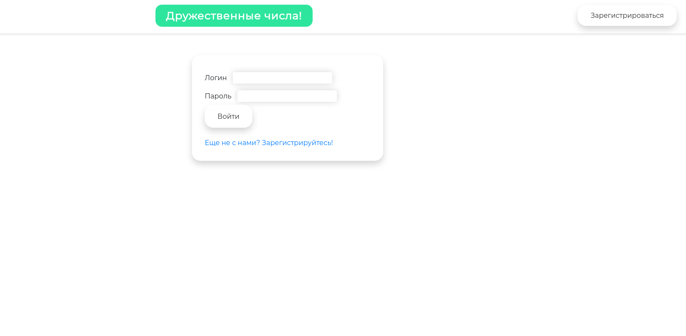

Рис. 1 (Страница авторизации)

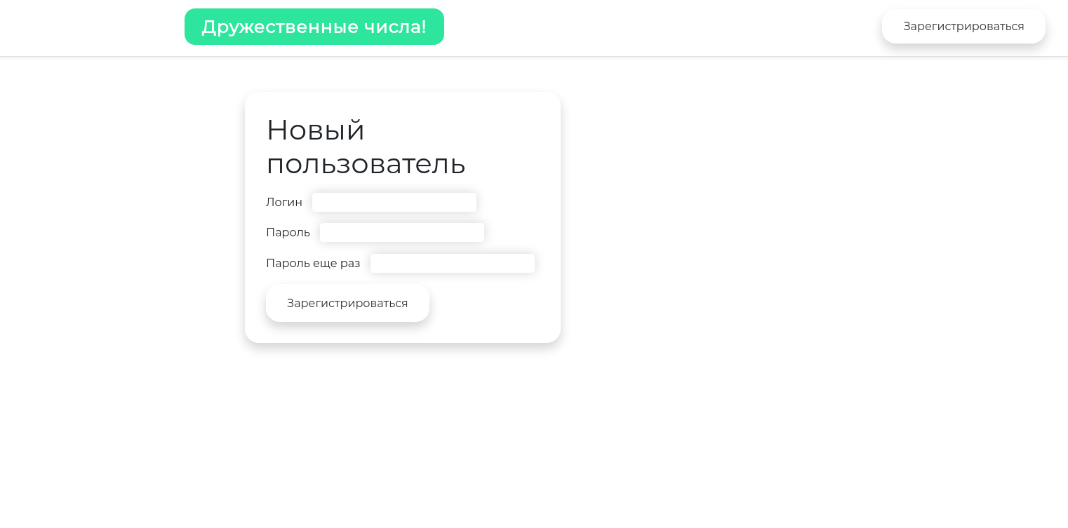

Рис. 2 (Страница регистрации нового пользователя)

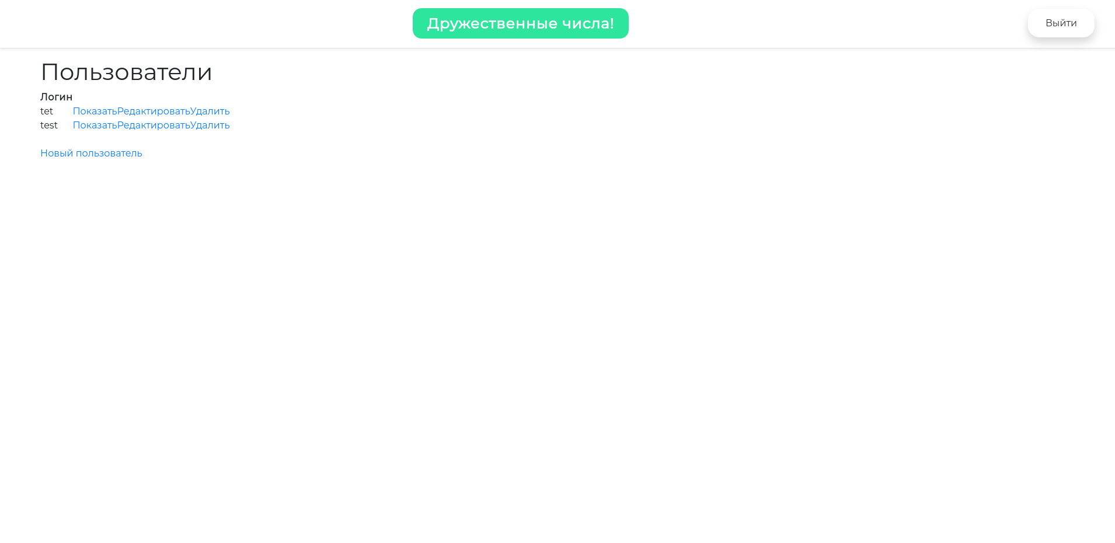
Рис. 3 (Отображение всех зарегистрированных пользователей)

Тесты приложения:

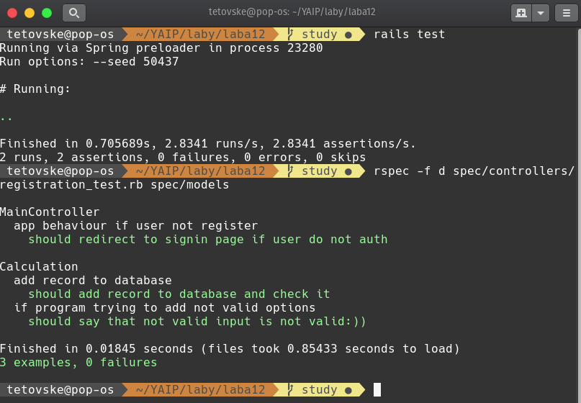
Рис. 4 (Пройденные тесты)

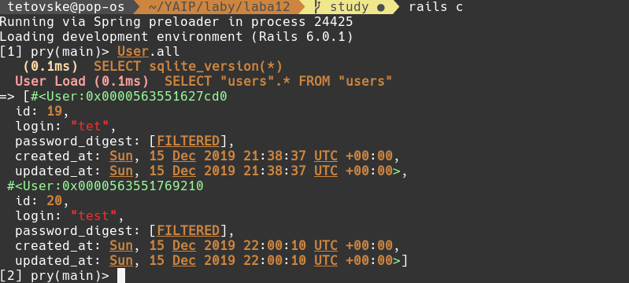
Рис. 5 (Просмотр содержимого БД через команду «rails c»)

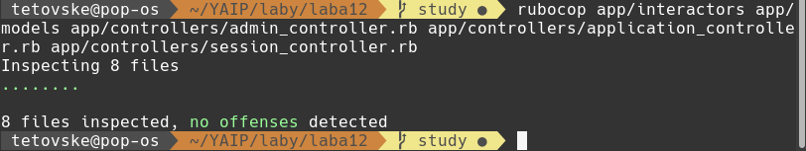
Рис. 6 (Отчет Rubocop)

Вывод: в ходе выполнения лабораторной работы был модифицирован код ЛР8 таким образом, что попытка выполнить вычисления без регистрации пользователя невозможна. Для реализации бизнес-логики был использован гем “Interactor”. Приложение было протестировано и проверено на соответствие стилю программой Rubocop.

